УЧЕБНО-МЕТОДИЧЕСКОЕ ПОСОБИЕ ПЕНЗЕНСКИХ ПЕДАГОГОВ – ПОБЕДИТЕЛЬ ВСЕРОССИЙСКОГО КОНКУРСА
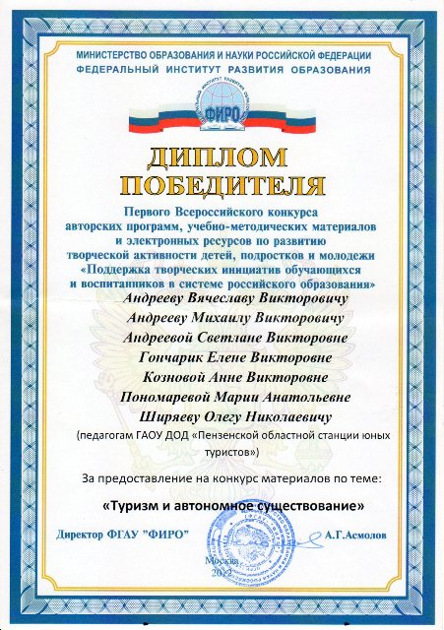
Учебно-методическое пособие авторского коллектива Пензенской областной станции юных туристов «Туризм и автономное существование» стало победителем I Всероссийского конкурса авторских программ, учебно-методических материалов и электронных ресурсов по развитию творческой активности детей, подростков и молодежи «Поддержка творческих инициатив обучающихся и воспитанников в системе российского образования» в номинации «Учреждения дополнительного образования». Конкурс проводился Центром социализации, воспитания и неформального образования ФГАУ «Федеральный институт развития образования». В нем приняли участие работники образовательных учреждений всех видов и типов из субъектов Российской Федерации, представившие 729 работ.
Учебно-методическое пособие «Туризм и автономное существование» разработано творческим коллективом Пензенской областной станции юных туристов в составе: Андреев М.В., Андреева С.В., Андреев В.В., Гончарик Е.В., Кознова А.В., Пономарева М.А., Ширяев О.Н.
Адресовано пособие в первую очередь школьникам в возрасте от 13 до15 лет.
Предложенные в пособии материалы и практические задания помогают учащимся расширить, углубить свои знания и умения по туризму, краеведению, спортивному ориентированию, овладеть основными понятиями автономного существования в природе, освоить практические умения и навыки в сфере спортивного туризма и поисково-спасательных работ.
Главная цель пособия «Туризм и автономное существование» - пропаганда здорового образа жизни, развитие системы профилактики и коррекции здоровья, воспитание положительных социальных качеств личности. Данное образовательное пособие носит профессионально-прикладной характер, так как в ходе обучения происходит формирование специалиста, профессионально владеющего туристскими знаниями и навыками автономного выживания в природе.
Пособие реализуется более 15 лет. В настоящее время по нему занимаются в области 30 объединений. Это более 1000 воспитанников.
Обучающиеся являются победителями и призёрами Всероссийских мероприятий туристско-краеведческого профиля.

